ИСТОЧНИКИ ЖЕЛЕЗА И ПУТИ ЕГО ПОСТУПЛЕНИЯ В ОРГАНИЗМ

В.А. Аббазова, 3 курс, Д.Я. Фарид,3 курс Научный руководитель – асс.Д.В. Еремин

Кафедра клинической и лабораторной диагностики
Оренбургский государственный медицинский университет

По данным ВОЗ, почти четверть всего населения мира страдает от серьезной нехватки железа . Такая статистика вызывает тревогу, ведь железо — крайне важный элемент, от него зависит нормальная работа практически всех органов и систем человеческого организма.
Цель исследования. Изучить пути поступления железа в организм человека и его непосредственные источники.
Материалы и методы исследования. Были изучены научные статьи журнала «Молодой ученый» и вестник Харьковского национального университета имени В.Н. Каразина. Серия «Медицина»

Железо — незаменимый для человеческого организма микроэлемент, участвующий в обеспечении кислородом тканей, органов и систем.
Функции :
- Участвует в процессах кроветворения и внутриклеточного обмена
- Необходимо для образования миоглобина и гемоглобина
- Обеспечивает транспортировку кислорода в организме
- Входит в состав некоторых ферментов
- Оказывает детоксикационное действие

Суточная норма поступления железа
Возраст/пол | Норма железа
Мужчинам | 8 мг
Женщинам | 18-20 мг
Беременным женщинам | 27 мг
Детям до 13 лет | 7-10 мг
Девочкам-подросткам | 15 мг
Мальчикам-подросткам | 11 мг

Продукты с высоким содержанием железа
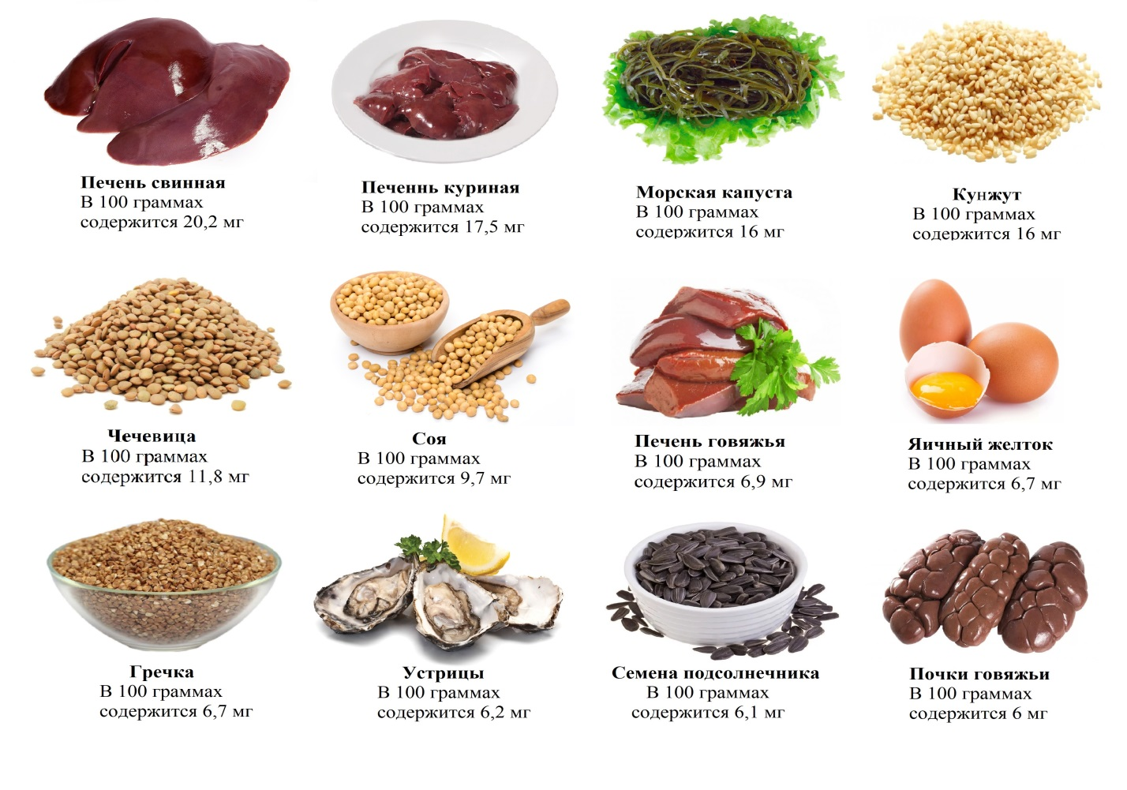
Основные источники железа в организме:
- из РЭС при разрушении Нв эритроцитов
- в результате всасывания железа в ЖКТ
- посредством поступления из запасов

Факторы, влияющие на всасывание железа
Факторы, повышающие всасывание. | Факторы, понижающие всасывание.
- Снижение тканевых резервов, в том числе кровопотери.  - Активация эритропоэза.  - Тяжелая мышечная работа.  - Белковая (мясная) диета.  - Аскорбиновая кислота.  - Адекватная секреция желудочного сока. | - Безбелковая и овощная диета.  - Снижение секреции желудочного сока.  - Недостаток витамина С.  - Образование нерастворимых комплексов (оксалаты, фосфаты, фитиковая кислота сухих завтраков).  - Образование комплексов с высоким сродством к железу (кофе, чай).

Медикамензное лечение железодефицита
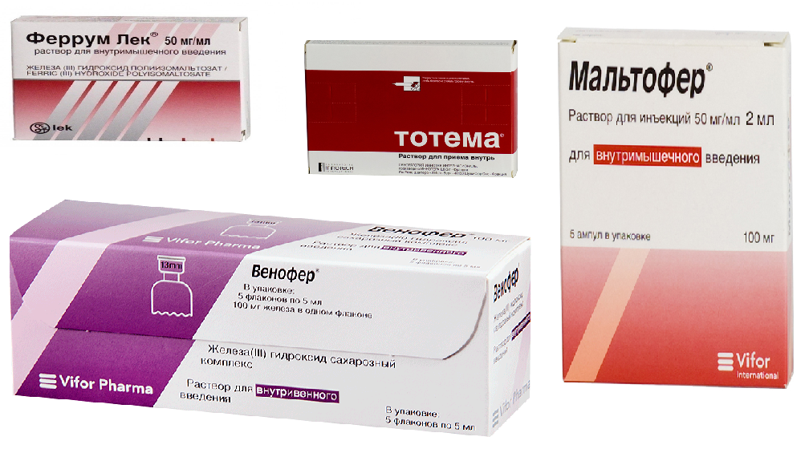
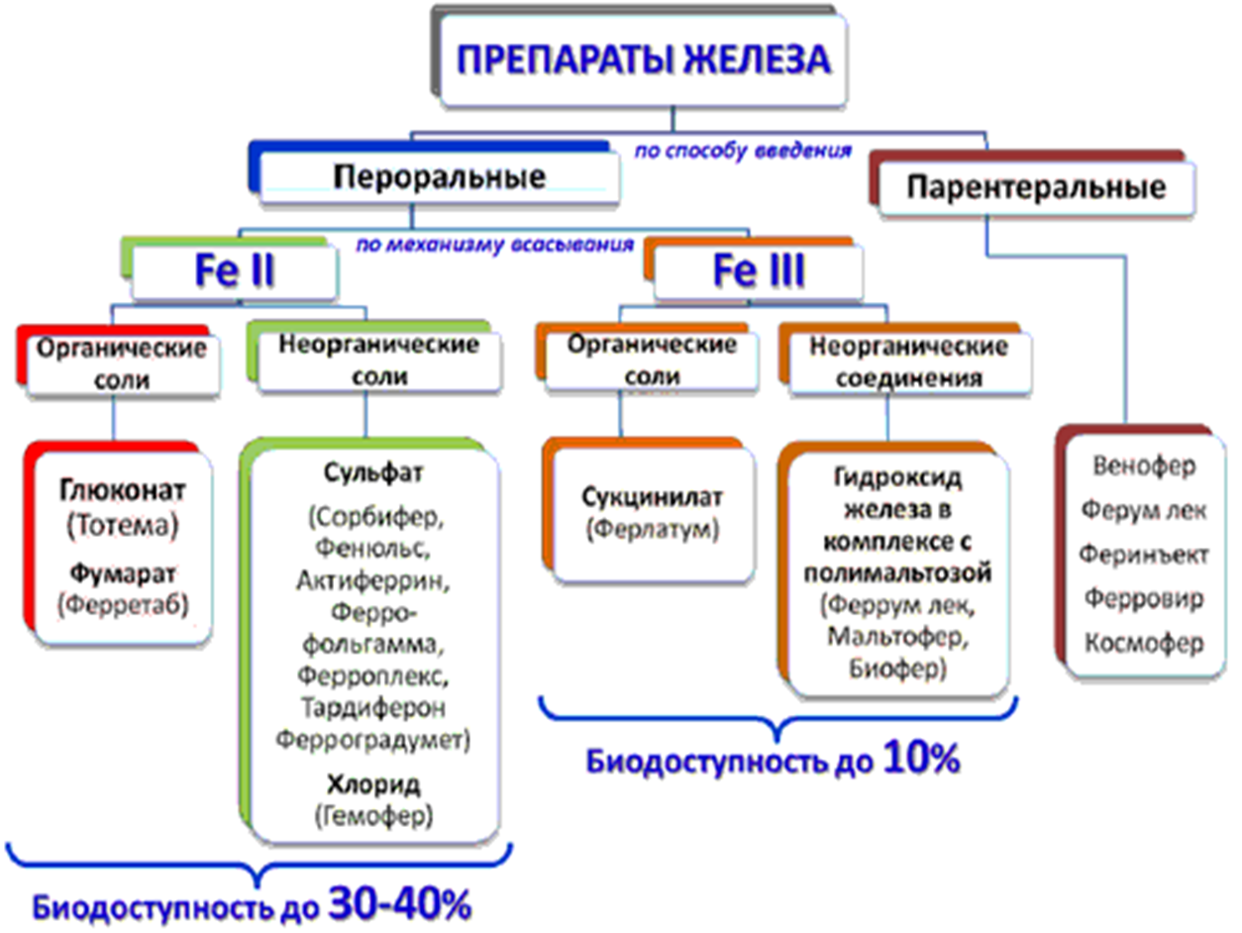

Профилактика железодефицита
- Антенатальная:
- предупреждение и лечение невынашивания и гестозов
- полноценное питание
- дозированная физическая нагрузка
- получение пролонгированных или комплексных препаратов
- Постнатальная:
- полноценное питание и режим кормящей матери
- продолжение получения комплексных препаратов железа
- естественное вскармливание со своевременным введением соков и мясных продуктов
- профилактика других заболеваний раннего возраста
- адекватный режим, хороший уход, достаточное пребывание на свежем воздухе
- ежеквартальный анализ периферической крови
- проведение в группах риска превентивных курсов препаратами железа в половинной дозе (1-2 мг/кг/сут)

Выводы.
- Железо является важным элементом, влияющим на обмен веществ.
- На организм человека влияет как избыток, так и недостаток железа.
- Особенно высоким содержанием железа отличаются продукты животного происхождения
- Суточная норма железа для женщин составляет 18-20 мг, а для мужчин это 8 мг. А беременных и кормящих — 27 мг.

